Wiesz co jak tak sobie analizuję te opisy do zakresów oferowanych usług na poszczególnych podstronach to mi trochę ubogo wyglądają. Dodałbyś dodatkowe pola opisowe? To będzie raczej kopiuj/wklej od obecnych modeli.
Teraz w 2 i 3 obszarze działalności mamy tylko:
ZAKRES
REALIZACJE

A chciałbym, żeby w poszczególnych obszarach było trochę więcej treści, czyli:
DLA KOGO?
ZAKRES
DO DODANIA SAMODZIELNIE JAKIŚ KOLEJNY NA WZÓR „DLA KOGO?, czyli tytuł + wypunktowane informacje”
REALIZACJE (to zawsze na samym dole)

Najlepiej jak by można było samemu w panelu admina dodawać kolejne sekcje z informacjami, wtedy bym sobie sam rozbudował poszczególne obszary. No i po przemyśleniu wszystkie informacje jednak lepiej będą wyglądać, jak będą jedna pod drugą – mam na myśli te romby rozmieszczone w 2 kolumnach, zmień je zatem na jedną kolumnę.

Trzymając się powyższego przykładowo KONSTRUKCJE STALOWE, pierwsza informacja:
DLA KOGO?
Zakłady produkcyjne
Firmy budowlane i wykonawcy
Inwestorzy prywatni
Projektanci i architekci

Następnie:
ZAKRES
I tutaj do pokazania zakresu realizacji chciałbym zmianę formy zaprezentowania, można skopiować układ typu kafelki z sekcji NADZÓR SPAWALNICZY, czyli graficznie coś takiego, tylko bez opisu wstępnego:
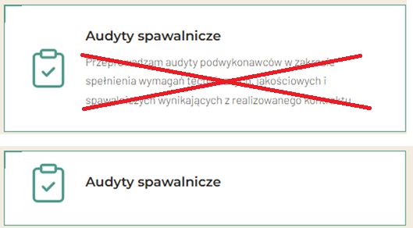
(I tu prośba aby w nadzorze właśnie te wstępne opisy też wyrzucić, bo ciężko będzie wymyślać dwa razy opis żeby się różnił, lepiej jak będzie tylko po naciśnięciu na kafelek).

Treść do kafelków w sekcji konstrukcji stalowych taka jak jest obecnie, a po wejściu w dany kafelek ja sobie opisy pododaję później. W panelu admina kafelki powinienem móc również sam dodawać, ale to chyba jest.

Kolejna informacja i później kolejne jeśli coś mi się wymyśli byłaby do dodania samodzielnie, np.:
JAK PRZYGOTOWAĆ ZAPYTANIE?
rodzaj konstrukcji,
rysunki lub szkice,
podstawowe wymiary,
przewidywane obciążenia,
miejsce użytkowania: wewnątrz czy na zewnątrz,
wymagany materiał,
sposób zabezpieczenia powierzchni,
miejsce dostawy,
informacja, czy potrzebny jest montaż,
planowany termin.

No i na końcu zawsze to co jest już dograne i bez zmian:
REALIZACJE

Myślę, że w ten sposób zyskam większą niezależność w rozbudowywaniu informacji na podstronach i odpowiem z góry na więcej pytań klientów. Identyczny układ należy zastosować do wszystkich 3 obszarów działalności, jedyna różnica to że w NADZÓR SPAWALNICZY nie ma i nie będzie sekcji REALIZACJE.

